地震に対するスプリンクラ設備の配管構造の強度解析

キーワード 地震 スプリンクラ設備 静的構造解析 生野雅也^{＊１} 小林光男^{＊２} 後藤芳樹^{＊３} 一之瀬和夫^{＊２}
建築設備 減災工学 小久保邦雄^{＊５} 西川豊宏^{＊４} 山下哲郎^{＊４} 大橋一正^{＊５}

１．はじめに
我が国では．最近20年間でも，北海道南西沖地震から東北地方太平洋沖地震に至るまで，多くの地震が起きており，日本列島全体が地震の活動期に入っている事を実感させられる．各々には特徴があり，大都市の直撃は比較的少ないが，二次災害として火災による被害が大きい事が想定される．
地震の二次災害として火災による被害が多く，防止上，様々な防火設備が設置されている．スプリンクラ設備は，自動で消火する消防設備として代表的なものだが， 1980年代以前に建設された建物のスプリンクラ設備は，可とう性の低い材料を使用した事例が多く，地震時にスプリンクラ設備の破損による消化機能の停止や，漏水に伴う水損の危険性も指摘される．そのため，可とう性の低いスプリンクラ配管が破損する荷重および破損における配管の変形量の調査を行う必要性も指摘されている．このような背景から，地震による第一次災害により配管設備の漏れや破損などにより，消化機能を失い設置意義が喪失し，破損部から流失する水のために電気系統など様々な障害を起こす事が考えられ，建築構造物のスプリンクラ設備など配管構造の強度的健全性が必要である．

２．昨年度までの成果の紹介
昨年度までの内容では，阪神・淡路大震災のほか，大規模な地震を想定した数値データを一つの研究室を取り上げ，その上部天井裏にあるスプリンクラ設備配管構造に入力することで，地震によって配管にかかる応力を見るといった解析を行ってきた．
＊1 ：工学院大学大学院工学研究科機械工学専攻修士2年，＊2：工学院大学工学部機械システム工学科教授
＊3：工学院大学工学部機械工学科教授, ＊4：工学院大学建築学部准教授, ＊5：工学院大学名誉教授

３．今年度の研究内容
３．１．今年度の目的・内容
本年度は，高層建築のオフィスビルに設置されたスプリンクラ設備の配管構造を研究対象として強度解析を行う．スプリンクラ設備構造及び配管構造要素が地震の大きさ，その方向及び配管の支持条件の違いによる解析結果を比較検討することで，配管構造の健全性の確保につなげることを目的とする．
内容としては，工学院大学新宿校舎を対象に，高層ビルの解析対象のモデルとして取り上げ，オフィスビルに類似構造を持つ天井裏のスプリンクラ配管設備を現実に近い形で解析をする．新宿校舎のスプリンクラ設備を模造したモデルは以下の様なものである．
各部屋部まで行き渡っているスプリンクラ設備の配管構造は, 呼び径150の本管から，末端が呼び径25で各部屋のスプリンクラヘッドまで伸びる．スプリンクラ設備の施工図面には全体構造が記載されているが，スプリンクラ設備の配管からヘッドまでをつないでいる配管の構造及び形状は掲載されておらず，現場合わせの場合が多く，途中の配管構造は形状及び寸法が場所ごとに各々異なっている．
なお，支持の位置は実地検証により目視することで位置を確認し，モデル化している．黙視できない位置にある支持については，等間隔で支持をつけることで実物を再現している．図１がスプリンクラ設備の解析モデルである．

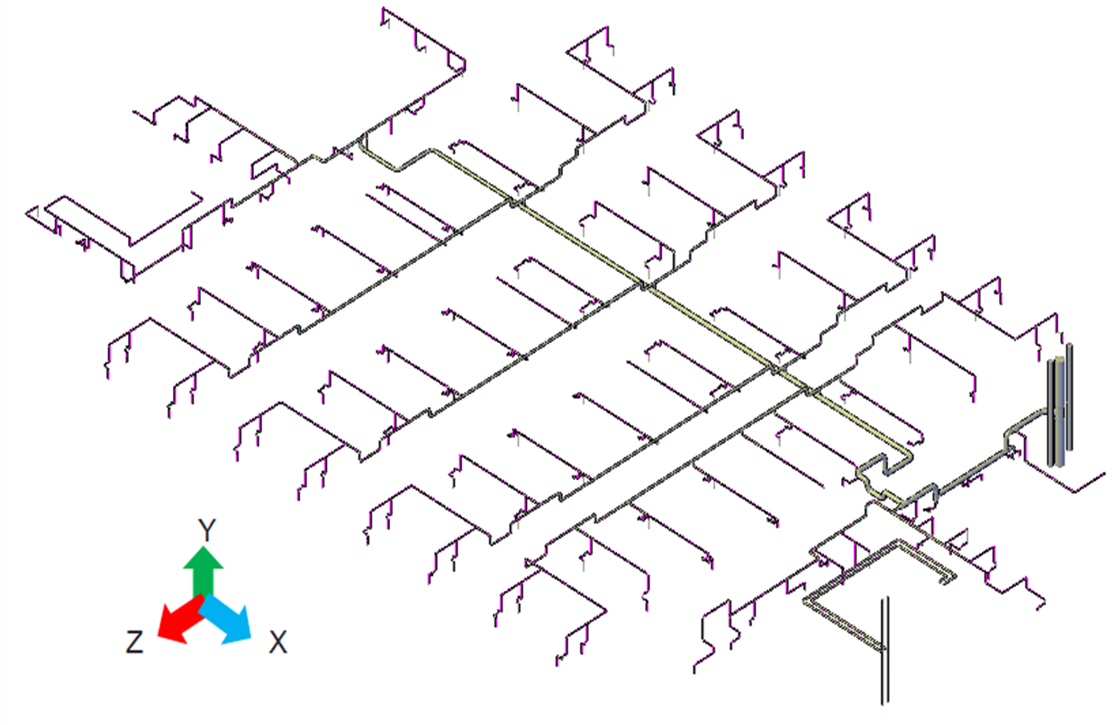
図１ スプリンクラ設備のモデル

３．２．負荷の大きさの変化による解析
負荷は地震を再現したもので，加速度を0.2G刻みで上げていく．配管に与えられた加速度の大きさで，許容応力と配管にかかる応力とを比較する．この解析結果を図２と図３に示す．図３では，丸がX方向，四角がY方向，三角がZ方向にそれぞれ配管に応力が最もかかった場所を意味する．
工学院大学18階スプリンクラ設備の配管構造は，Y方向への負荷に対して，1G までに許容応力を超えることがなく，他方向の負荷と比べ，比較的安全といえる．Z方向に加わる負荷は，約0.9Gで許容応力を超えることがわかる．X方向へかかる負荷に対しては0.5G弱で配管の許容応力を超えてしまう．このため，X方向への強い揺れが発生すると，配管が破損する恐れがあるといえる．また，実際に最も負荷がかかる点のほとんどは，配管構造の枝分かれした末端部分であるといえる．ここで考えられるのは，設計上の問題ではないが，建築構造の設備においての現場合わせ的な部分で，施工図面にないところに問題が出る可能性があり，目に付かない天井裏の配管などは施工の場で問題が出る可能性が示唆される．改善策として考えられるのは，支持を増やすこと，支持の方向を考え設置すること，現在では記されていない部分の設計図を，地震に強い設計として作り，壊れにくい最適な形状で配管構造を作るということがあげられる．

３．３．階の違いによる値の変化
工学院大学では，東日本大震災による観測データがとられており，地下6階から，1階，8階，16階，22階，24階，29階に観測地点がある．これらの点で観測された加速度の最大点を，本研究用で作成した配管構造モデルにかけることで，階の違いによる応力のかかり方の違いを比較する．
まず，地震動を観測するためのセンサが3成分すべてそろっている24階の解析を大きくとり扱う．実際に24階で観測された加速度に対する解析結果を図４に示す．解析結果から言えることは，HPGSLに設定されている許容応力値の163.58MPaと比較しても安全域にあることになるということである．これは，東日本大震災の際に新宿校舎で観測された加速度は，震源地から遠かったこともあり，配管にとっては大きな影響をもたらさなかった結果であると考えられる．また，他方向もほぼ同じ位置，同じ数値
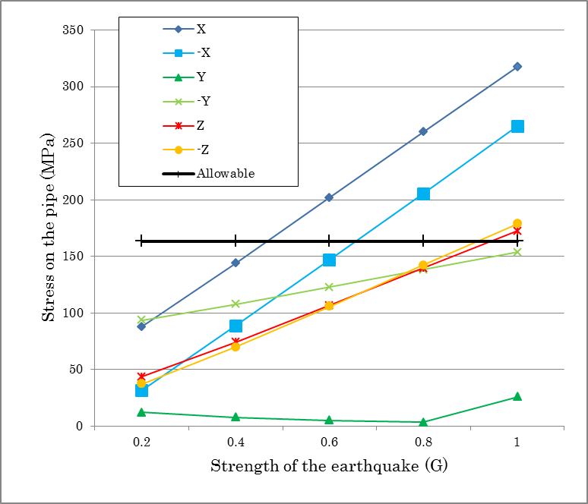
図２ 負荷が増えたときの応力の変化
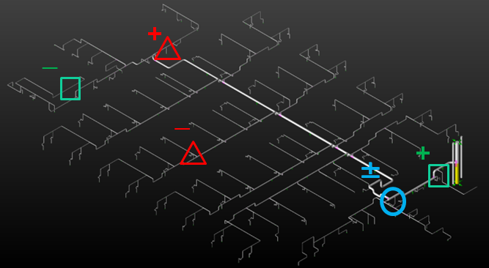
図３ 配管にかかる応力の最大点
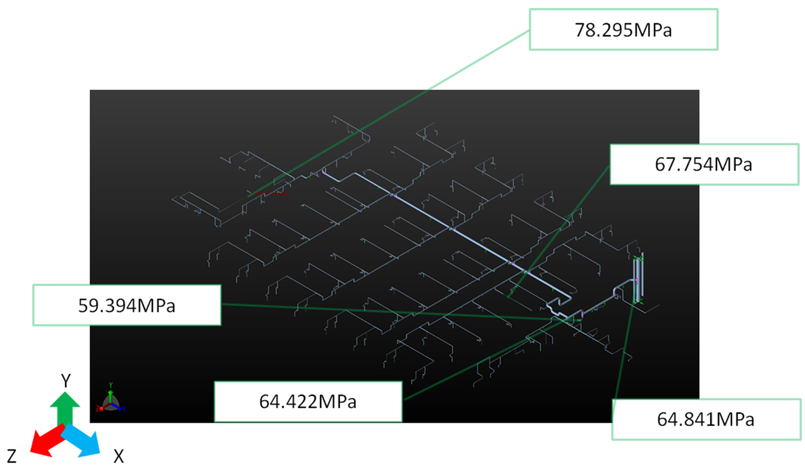
図４ ２４階の解析結果（東方向）

を示した．高層ビルということもあったが，配管への影響という面においては大きくなかったといえる．また，どの成分もほぼ同じ応力のかかり方を示していることが見て取れ，特に最も応力が集中する箇所は，黙視できないことによる支持の不足だったためである．
また24階以外の部分でも実行し，それぞれの方向
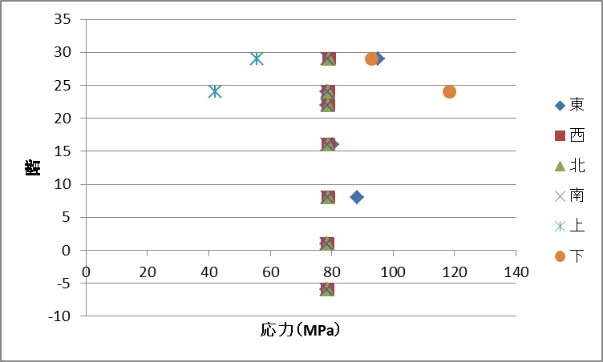
図５ 階ごとの解析結果

ごとに比較する．図５にこの結果を載せているが，結果として，階ごとに極端な応力の違いがないことがわかる．特に西，北，南は1MPa以内に収まるほどの微々たる差でしかない．
確かに，本校校舎で観測された値を見ると，高層階であるほど揺れが大きく，その分だけ加速度も高層階が高い値を示している．しかし階の違いだけでは，配管に大きな影響を及ぼすだけの加速度の違いはなかったと考えられる．地震自体がもっと大きくなければ配管への影響は大きくなると考えられる．

３．４．配管静的加力実験の解析
配管静的加力は，建築学科の研究で行われた実験である．試験体は，呼び径25[A]のSGP配管を使用し，エルボやチーズは，ねじ込み式で接合されている．配管静的加力実験は，二股に分かれた一端を固定した試験体を，もう一端に上方向へ力をかけていくことで配管が破損するまでを見る（図６）．この実験を解析することにより再現している．表１には試験体ごとの寸法を示している．
この試験体を再現するにあたって作成したモデルは，溶接により管同士を接合したものとねじ込み式のものである．これら2種類のモデルの解析結果と，実験結果とを比較し，検討，考察をしていく．
まず解析で求めたこの２種類の値を比較するものとする．解析結果は図７のようになったが，溶接により接合された試験体の解析結果で，応力が最も高い点は，固定端から最も近しい位置にある曲げの部分になっていることがわかる．また，ねじ込み式の試験体の応力が最も高い点は，固定端付近に取り付けられたチーズの部分であることがわかる．応力の比較をすると，ねじ込みされた試験体のほうが，溶接により接合された試験体よりも応力が高くなっている．これは，溶接された試験体のほうが，ねじ込みにより作られた試験体よりも丈夫であることをあらわにしている．
続いて建築学科から頂いた実験より求められた結果と，ねじ込み式の解析により求めた結果についての比較を行う．解析で求めたものは，チーズと管のつなぎ目の部分が最も破損する確率は高く，実験で破損した部分も破損の確率でみると実験結果と解析結果は一致するものと言える．
次に荷重に対する強さの比較をする．図８がその比較だが，ほぼ実験値内に解析値が入っており，実験と解析が一致することがわかる．実験値と若干のずれは，目分量によるものとなるために精度が悪いという理由や，降伏点の取り方の違い，実験と解析で使われている材料の違いによるものなどが考えられる．
変位についての比較は，実験で求められた変位は，解析で求められる変位と比較し，大差がなく一致し
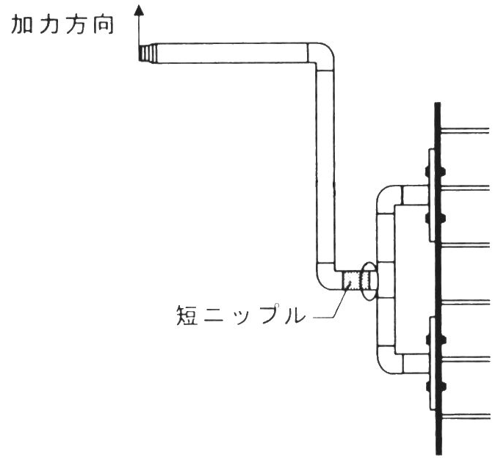
A
B
C
図６ 加力実験

表１ 試験体の寸法
(㎜) | A | B | C
１ | 195 | 324 | 4
２ | 215 | 364 | 14
３ | 255 | 384 | 14
４ | 690 | 164 | 4
５ | 205 | 439 | 4
６ | 255 | 404 | 14
７ | 235 | 524 | 4
８ | 220 | 179 | 44
９ | 255 | 194 | 44
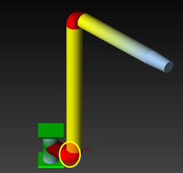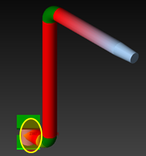
図７ 解析による応力の分布
（右が溶接、左がねじ込み式）

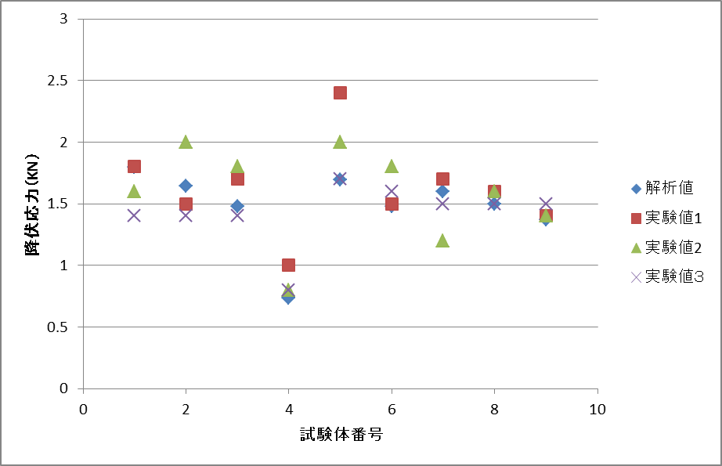
図８ 実験値との比較

ていると言える．ここに表れた誤差の原因として，配管に施すねじ切りのむらや，実験環境の面で大きな伸びがあったなどが考えられる．

３．５．まとめ
本報告では主にフロア全体の配管構造のモデルについて，地震による加速度を負荷とし，揺れの大きさや方向を変化させて与え，配管構造の強度を検討した．また，静的加力実験をコンピュータ上で再現することでスプリンクラ設備を構成している要素の詳細なデータを取ることができ，また解析の妥当性を確認するといった作業をしてきた．以上これらの解析結果から得た結論を次のようにまとめる．
(1)スプリンクラ配管構造に南北，上下，東西の成分ごとの地震負荷を与え，配管構造の強度を検討した．ここで構造内ではどういった点に応力が発生しやすいか，どの方向から与えられた負荷に対して弱いのかを確認した．
(2)実際に発生する地震の多くは，配管自体に大きな影響を与えるものではないが，大地震でかつ震源地が近い場合には配管の破損の恐れがある．可とう性のある管を使用することが望ましいが，できない場合は支持の検討が良い選択であると考える．本研究では支持のあり方を改善する事を示唆し，支持の条件や支持数は非常に重要な役割を持つことを証明した．現状では問題ないと言える支持も，コスト面，安全面を考慮した支持数やその位置をさらに改善していくことが必要と考える．
(3)配管は，その状況，用途に合った部材，接合方法，構造を考える必要がある．スプリンクラ設備を構成するうえで問題となるのは建築及び土木分野で行われる現場合わせである．解析の中でもこれらの点に応力が掛かりやすいことが見て取れる．計画図及び施工図と実際の配管が異なることがあり，解析上に注意が必要なだけではなく，感覚だけでつなぎ合わせることは問題が起こりやすい点と考えられる．

４．おわりに
建築物では軽視されがちである配管設備の構造だが，ライフラインの確保及び減災工学の立場から，配管設備の健全性も重要な意味を持つ．建築構造システムを設計する上で更に検討する事が必要と言える．このような配管設備等の解析は，実際に建物が建てられる段階でも取り入れるべきであり，災害が発生した二次災害を未然に防ぐことにつながっていくと考える．

５．今後の予定
正確な解析結果を出すため，特に解析上での支持の固定条件の見直しや，動的解析を進めていくことが必要と考える．

参考文献
生野雅也，齋藤久，小林光男，後藤芳樹，一之瀬和夫，小久保邦雄：減災のためのスプリンクラ配管構造の解析，都市減災工学研究センター研究報告(2011)ＵＤＭ. 2）
生野雅也，小林光男，後藤芳樹，一之瀬和夫，小久保邦雄，大橋一正，西川豊宏，山下哲郎：地震によるスプリンクラ配管構造の強度，都市減災工学研究センター研究報告(2012)ＵＤＭ．
久田嘉章，山下哲郎，吉村智昭，久保智弘，松本俊明，新田龍宏，荒川洋輔，二井内信成，松澤佳：首都圏直下地震・活断層等による地震動予測と超高層建物等の災害対策，都市減災工学研究センター研究報告(2012)ＵＤＭ．

